|  |
| --- |
| **:Gestion de la Maintenance Assisté par Ordinateur** |
| **Groupe : Liaison avec la gestion des stocks** |
|  |
|  |
|  |
| **Membres du groupe :**  **Ben Alaya Badis Rabeh Majdi**  **Trabelsi Achraf Sghaeir Ghassen**  **Romdhane Oussama** |

**Dossier 3** : **Analyse dynamique**

**1/ Diagramme État transition**

Nous avons Identifié deux objets instances de deux classes différentes pour formuler deux diagrammes d'état transition : nous avons choisi les deux objets instances de deux classes les plus importantes dans notre projet : Matériel et Demande.

La classe Demande est une classe mère des deux classes DemandeAchat et DemandeApprovisionnement.

**A/ Diagramme État transition : Classe Demande**

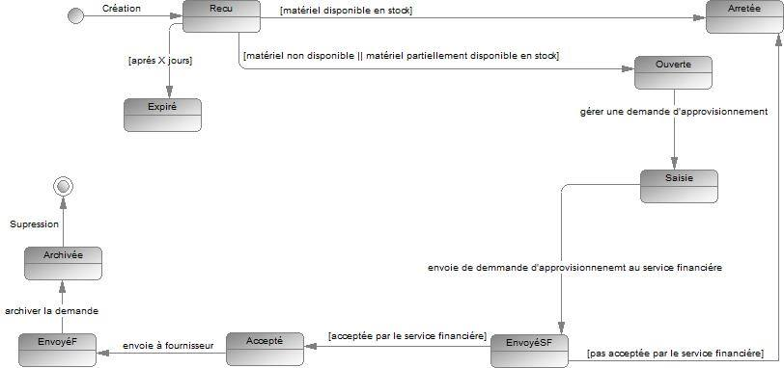

**B/ Diagramme État transition : Classe Matériel**

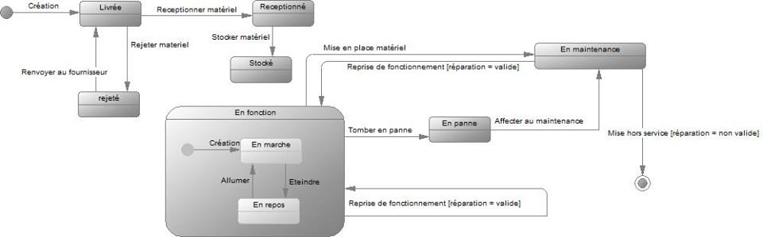

**2/ Diagramme d’activité**

Nous avons Identifié deux processus métier un qui représente la classe Demande et l’autre la classe Matériel et nous avons les modelisé en diagramme d'activité.

**A/ Diagramme d’activité: Classe Demande**

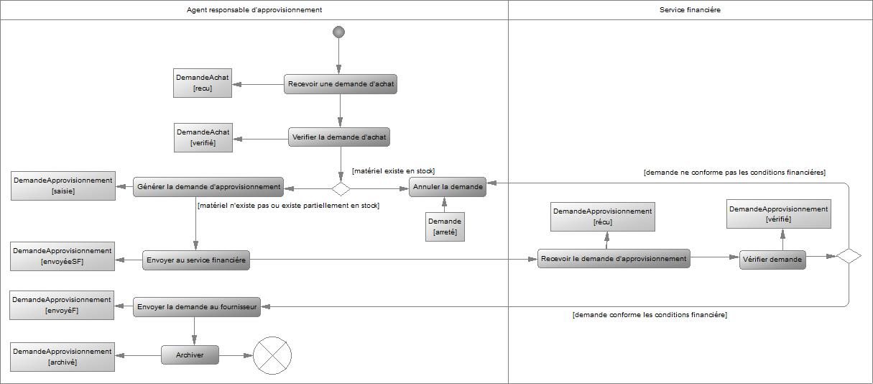

**B/ Diagramme d’activité: Classe Matériel**

